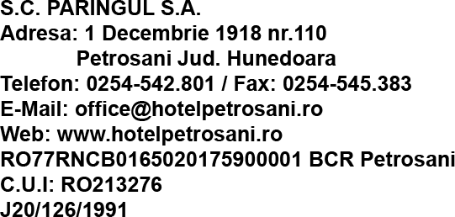

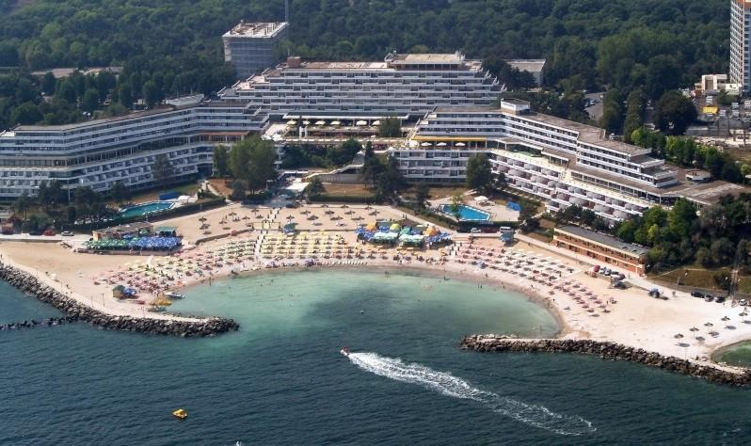

HOTEL BELVEDERE

Hotelul Belvedere este localizat in statiunea Olimp, judetul Costanta. Situat la cca 50 m de plaja, toate cele 221 camere duble si 3 apartamente au vedere la mare, terasa, tv si frigider. Plaja este in golf, semidiguita, larga si nisipoasa. Pe langa facilitatile de cazare oferite, Hotelul Belvedere mai dispune de bar de zi, restaurant (600 de locuri), sala de conferinta, lifturi, internet wireless la Receptie si parcare gratuita in limita locurilor disponibile.

Copiii cu varste pana la 2 ani (neimpliniti) au reducere 100% la micul dejun si cazare, copiii cu varste de la 2 la 7 ani (neimpliniti) beneficiaza de cazare gratuita (daca nu solicita pat suplimentar) sau achita 50% din oferta de cazare a unui adult – daca solicita pat suplimenta, obligatoriu achita mic dejun – 50%; copiii cu varste de la 7 la 12 ani (neimpliniti) beneficiaza de cazare gratuita (daca nu solicita pat suplimentar) sau achita 50% din pretul de cazare a unui adult – daca solicita pat suplimentar, pentru mic dejun achita 100%. Persoanele cu varste peste 12 ani sunt considerati adulti si nu beneficiaza de nici o reducere la cazare si mic dejun.

Animalele de companie sunt primite in hotel doar daca persoanele care le insotesc achita 20% din valoarea unui loc de cazare si prezinta la receptie actul de sanatate al animalului.

SUPER OFERTA HOTEL BELVEDERE (SEJUR 6 NOPTI) VALABILA PANA IN 31.05.2012

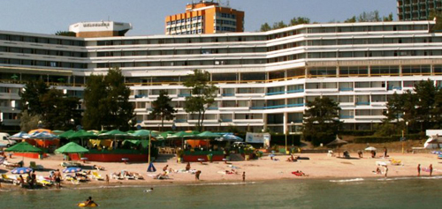
Observatii:
- Micul Dejun se va servi după modelul SUEDEZ intre orele 07 – 09
- Pranzul: La alegere: a) 2-3 var de ciorbe, supe, creme b) 2-3 variante pentru felul principal (mancare gatita: porc, pui, vita, peste) c) 2-3 variante de salate. d) Desert e) Apa plata/minerala;
- Cina: La alegere: a) 2-3 variante de preparate la gratar (porc, vita, pui, peste) b)2-3 variante de salate c) Desert d) Apa plata/minerala;
- Total 1 = Cazare + Mic Dejun inclus pentru 2 persoane, pentru 6 nopti.
Total 2 (optional) = Cazare + Mic Dejun inclus + Pranz sau Cina la alegere pentru 2 persoane, pentru 6 nopti
Total 3 (optional) = Cazare + Mic Dejun inclus + Pranz + Cina pentru 2 persoane, pentru 6 nopti

Contact – rezervari: belvedere.hotelpetrosani.ro
Telefon: (+40)722151932 Fax: (+40)254545383 E-Mail: office@hotelpetrosani.ro, belvedere_olimp@yahoo.com
Hotel Belvedere: Tel:+40341701034, Fax:+40341701134
„Dupa un an de munca ...... 6 zile de odihna”

